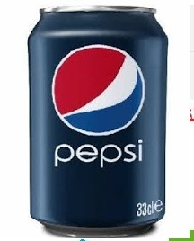  2  تنتج شركةPepsi للمشروبات الغازية 201500262علبة يوميا توضع هذه العلب في صناديق تعليب تختلف الصناديق حسب عدد العلب التي توضع فيها وهي صندوق يحوي 2 علبة - صندوق يحوي 3 علب - صندوق يحوي 4 علب - صندوق يحوي 5 علب- صندوق يحوي 9علب حيث ترغب الشركة في تحديد الاختيارات الممكنة للتعليب شرط أن لا تبقى علبة واحدة  - انقل ثم اتمم الجدول التالي بنعم أو لا مع التبرير  العدد 201500262 نعم - لا التبرير  يقبل القسمة على 2  يقبل القسمة على 3  يقبل القسمة على 4  يقبل القسمة على 5  يقبل القسمة على 6  - الصورة في الأسفل عبارة عن شعار لشركة Pepsi على شكل قرص قطره 0,045 m  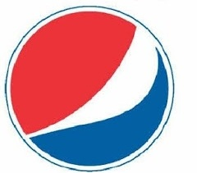  - أنشئ الدائرة المحيطة بهذا القرص  - احسب محيط القرص  - ما هو حجم المشروب في العلبة الواحدة إذا كان حجم المشروب في 9 علب هو 2,97 L |  | تنتج شركةPepsi للمشروبات الغازية 201500262علبة يوميا توضع هذه العلب في صناديق تعليب تختلف الصناديق حسب عدد العلب التي توضع فيها وهي صندوق يحوي 2 علبة - صندوق يحوي 3 علب - صندوق يحوي 4 علب - صندوق يحوي 5 علب- صندوق يحوي 9علب حيث ترغب الشركة في تحديد الاختيارات الممكنة للتعليب شرط أن لا تبقى علبة واحدة  - انقل ثم اتمم الجدول التالي بنعم أو لا مع التبرير  العدد 201500262 نعم - لا التبرير  يقبل القسمة على 2  يقبل القسمة على 3  يقبل القسمة على 4  يقبل القسمة على 5  يقبل القسمة على 6  - الصورة في الأسفل عبارة عن شعار لشركة Pepsi على شكل قرص قطره 0,045 m  - أنشئ الدائرة المحيطة بهذا القرص  - احسب محيط القرص  - ما هو حجم المشروب في العلبة الواحدة إذا كان حجم المشروب في 9 علب هو 2,97 L

